MySQL安装

统一使用5.7.x的版本，我们这里使用5.7.27

**Windows 10 安装**

### 解压MySQL：如解压到C:\SQL\mysql-5.7.27-winx64



### 配置环境变量： 1. 右键 此电脑 -> 高级系统设置 -> 环境变量 -> 在下面 系统变量栏 点击 新建 ->

### 变量名：MYSQL_HOME 变量值：为MySQL解压的根目录，我这里为C:\SQL\mysql-5.7.27-winx64

### 2. 在 系统变量栏 找到 Path 变量并双击，点击 新建 以添加新的路径： %MYSQL_HOME%\bin

(TIPS：这里存放在c盘的SQL文件夹里，实际安装的时候只需要与解压缩的根目录对上即可，如上图所示)

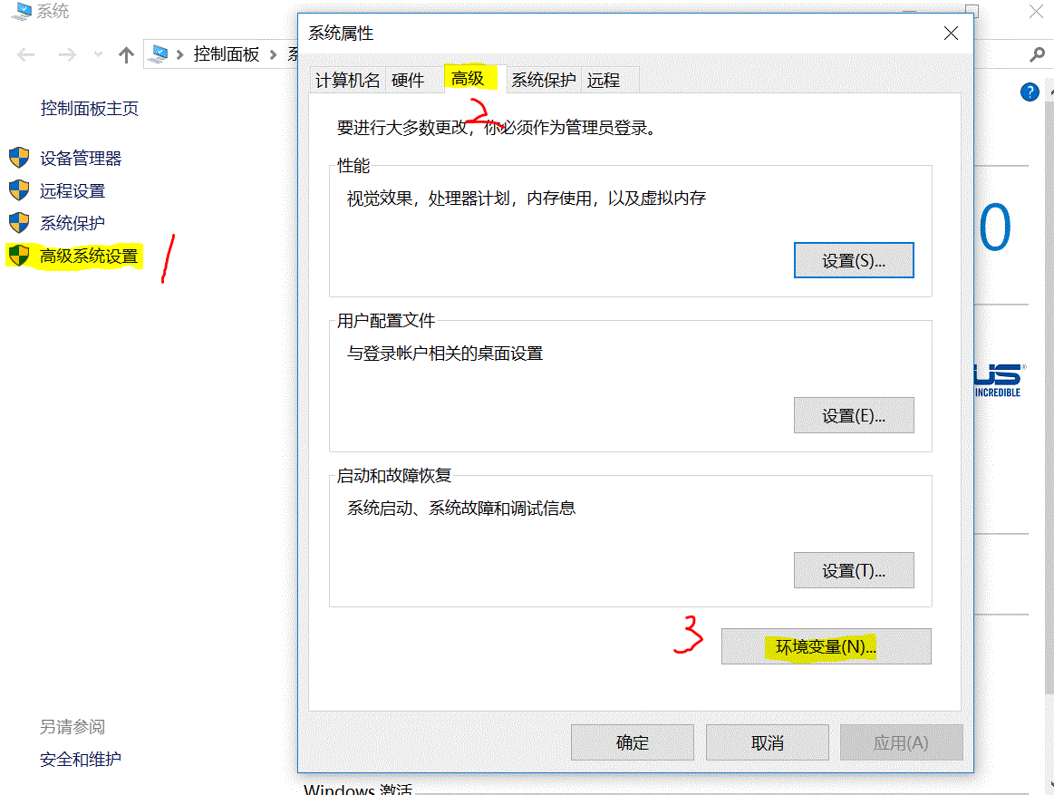

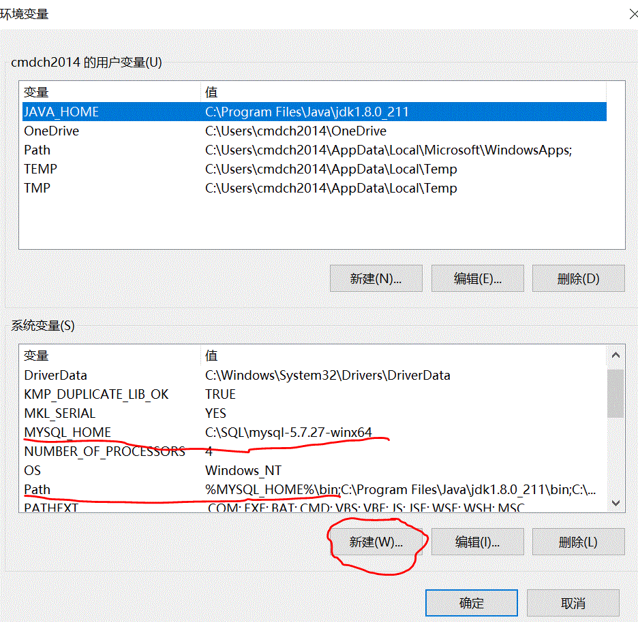

### 3.配置MySQL初始化文件： 1. 在MySQL根目录下创建初始化文件my.ini，即C:\SQL\mysql-5.7.27-winx64\my.ini。内容 如下：（新建一个记事本文件，加入下面写的所有代码，最后将txt转换格式为ini并更名为my.ini）

[mysql] default-character-set=utf8

[mysqld] port = 3306

# 设置mysql的安装目录 basedir=**C:\SQL**\mysql-5.7.27-winx64

# 设置mysql数据库的数据的存放目录 datadir=**C:\SQL**\mysql-5.7.27-winx64\data

max_connections=200

character-set-server=utf8

default-storage-engine=innodb

### 2. 将以上 basedir 和 datadir 后的内容替换成自己的路径，就是说将"C:\SQL"更换成你的路径

### 3.记事本文件另存为，选择ANSI编码



### 

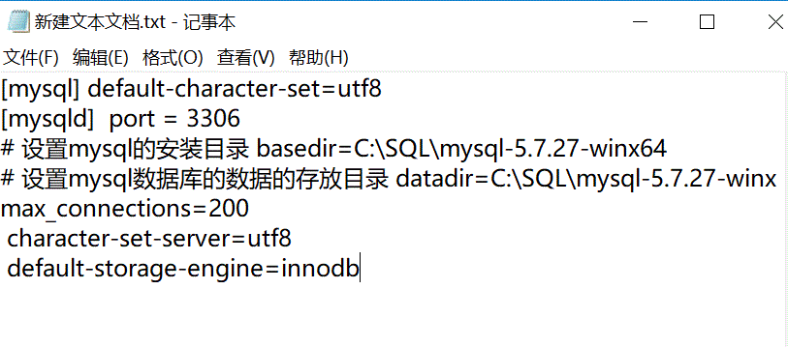

### 



### 



### 

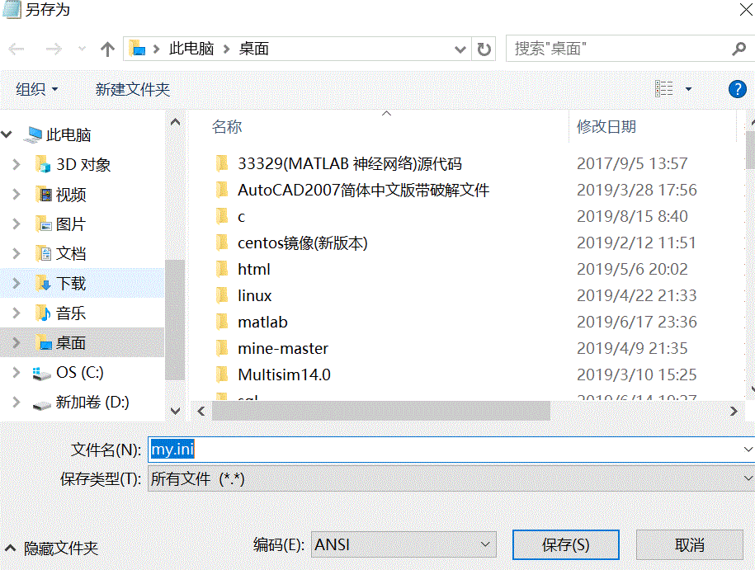

### 

初始化MySQL

## 选择 以（右键）管理员身份运行cmd，执行以下命令

### mysqld --initialize-insecure

特别注意：必须用管理员身份执行，如果没有用管理员执行上述代码，之后必须要删除根目录下的data文件，为避免这种情况，一定注意最好第一次就用管理员身份运行，详情见下面的【如果出现问题】

### 

9.1.GIF

### cmd执行

### mysqld install

cmd执行

### net start mysql

### net stop mysql

（运行/停止MySQL服务端）

如果出现问题

### 找到C:\SQL\mysql-5.7.27-winx64中的data文件，将它右键删除，再用管理员身份执行cmd，如何用管理员身份执行cmd，以及后续步骤请看上面【初始化MySQL】的具体步骤

